**新 书 推 荐**

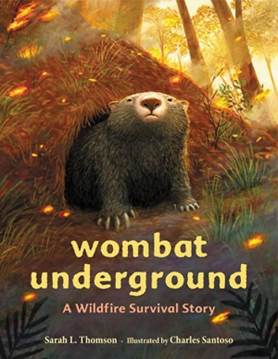**中文书名：《地下袋熊：一段野火中的幸存故事》**

**英文书名：Wombat Underground: A Wildfire Survival Story**

**作 者：Sarah L. Thomson and Charles Santoso**

**出 版 社：LITTLE BROWN**

**代理公司：ANA/Emily Xu**

**页 数：32页**

**出版时间：2022年1月11日**

**代理地区：中国大陆、台湾**

**审读资料：电子稿**

**类 型：儿童绘本**

**亚马逊排名：**

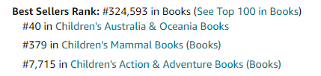

**内容简介：**

**2019-2020年澳大利亚山火期间，袋熊靠自己庞大的地下洞穴“拯救”了许多小动物，让他们在其中避难的网络故事广为流传。当时被救的动物包括兔子、刺猬、蝴蝶、蜥蜴，甚至还有袋鼠。大火过后，生物学家进去搜寻有没有不幸被烧死或是窒息在洞中的袋熊，却一只都没有找到。原来，袋熊的洞穴氧气充足，通道尺寸大到甚至能爬进一个成年人。于是，受到这个真实事件的启发，这个绘本故事便出现了。**

在山上，小袋鼠舔干净了水坑里的最后一滴水，长尾蜥蜴溜进了阴凉处，针鼹躲在干燥如火绒的草丛里；而在山下，袋熊则挖出了一个完全属于他自己的洞穴。然而此时，轰隆一声巨响，闪电突袭，山火开始燃起，并愈演愈烈。森林中的小动物们不得不四处逃窜，想要远离危险。此时，本可以安然无恙躲在洞中的袋熊，却选择勇敢地走出来，带领大家躲进自己的巢穴。就这样，所有的小动物们在这样一个安全的避难所里，度过了这次危险……

本书语言简洁明了，非常适合大声朗读。屡获殊荣的作家与插画家将共同带领小读者们，通过袋熊的眼睛来观察大火肆虐澳大利亚的过程。2020年，近30亿只动物受到了澳大利亚山火的影响，而袋熊将自己的家园转变成那些被大火摧毁家园的动物们的避风港，以此救助了许多小动物。《地下袋熊》告诉我们：最危险的时候也是向最需要帮助的人们敞开大门的时候，因为你小小的举动便能有大大的收获。

**作者简介：**

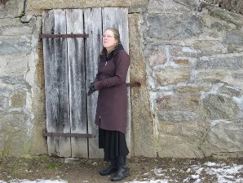**莎拉·L·汤姆森（Sarah L. Thomson）**出版了四十多本书，包括获奖的儿童和青少年散文、虚构、非虚构、图画书以及小说。她的作品包括给最年轻的读者们写的诗歌，以及关于大猩猩、鲨鱼、蛇颈龙、剑齿虎和其他迷人生物的非虚构作品。Sarah住在缅因州的波特兰市，你可以通过 [www.sarahlthomson.com](http://www.sarahlthomson.com)了解更多。

**查尔斯·桑托索（Charles Santoso）**为很多书画过插图，包括Ame Dyckman的《丹迪》、肖恩·法瑞尔的《飞蛾》和《我不喜欢考拉!》、被《纽约时报》称为“最好的童书典范”的卡隆·李维斯的《永远的艾达》，吉迪恩·斯特尔的《我将读给你听》和乔什·芬克的《亲爱的独角兽》。此外，还有《纽约时报》畅销书——凯瑟琳·阿普尔盖特的《许愿树》、《威罗丁》和《奥德》，以及埃拉娜·K·阿诺德的《蝙蝠男孩》系列。他曾在Animal Logic担任概念艺术家/艺术总监，并参与了各种动画电影和电视商业项目。查尔斯·桑托索的作品曾在悉尼以及北美和法国的国际上展出，他在不同的国家之间生活和工作，但以澳大利亚悉尼为家。你可以通过[www.charlessantoso.com](http://www.charlessantoso.com)了解更多。

**内页插图：**

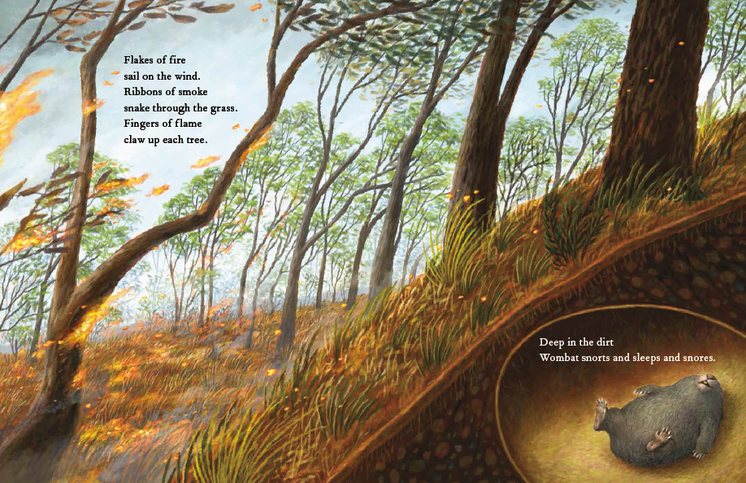

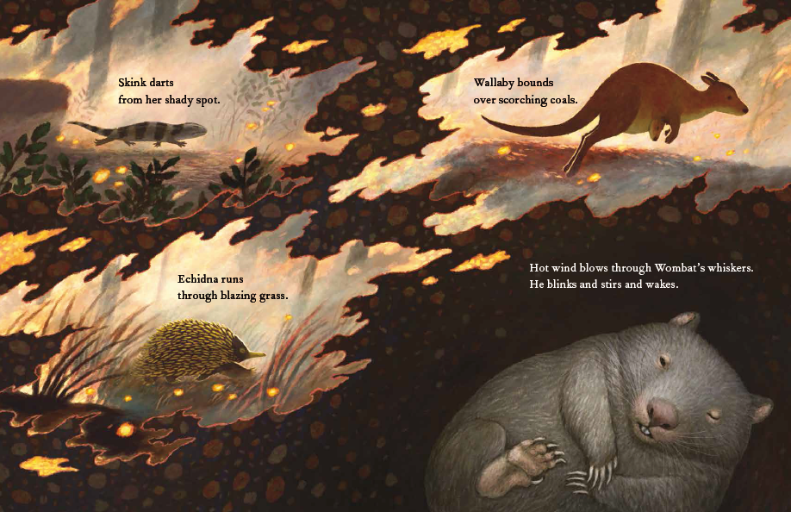

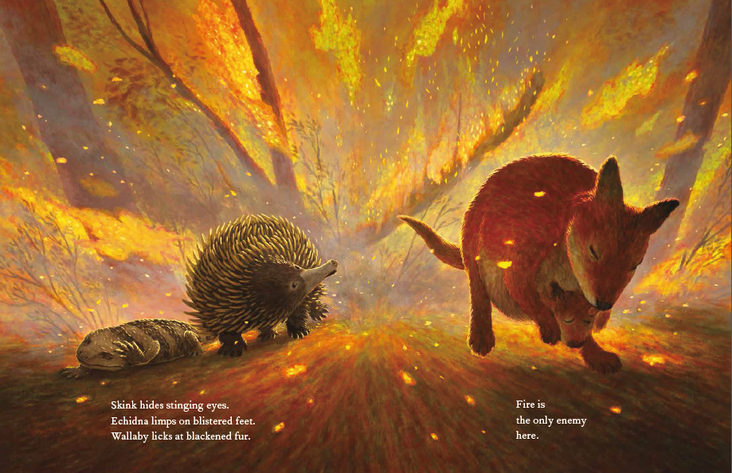

**谢谢您的阅读！**

**请将回馈信息发至：Emily@nurnberg.com.cn**

**徐书凝 (Emily Xu)**

**--------------------------------------------------------------------**

欢迎下载最新2023年安德鲁春季中文书目（ 儿童书）

<https://pan.baidu.com/s/1oUk2yykOSVsyn2yuYypZ5Q>

提取码: 2023

--------------------------------------------------------------------

安德鲁﹒纳伯格联合国际有限公司北京代表处

北京市海淀区中关村大街甲59号中国人民大学文化大厦1705室, 邮编：100872

电话：010-82504206

传真：010-82504200

Email: Emily@nurnberg.com.cn

网址：http://www.nurnberg.com.cn

微博：http://weibo.com/nurnberg

豆瓣小站：http://site.douban.com/110577/

微信订阅号：ANABJ2002